
Ministero dell’Istruzione, dell’Università e della Ricerca
ISTITUTO COMPRENSIVO STATALE DI SALÒ
VIA MONTESSORI, 4 – 25087 SALÒ (BS) C.F. 96034960177
tel. 0365 41700 fax 0365 521296
posta elettronica: bsic8ac00b@istruzione.it
posta elettronica certificata: bsic8ac00b@pec.istruzione.it
sito internet: www.icsalo.gov.it
Comunicazione n. 114
Prot. n. 2700/A21 Salò, 18 aprile 2015

AI GENITORI DEGLI ALUNNI
TERZA PRIMARIA
PRIMA SECONDARIA DI I GRADO

Gentili genitori,
dal 20 aprile 2015 sarà accessibile on line il monitoraggio per la rilevazione della vostra percezione relativamente ad alcune aree del servizio erogato.
Pertanto vi chiediamo cortesemente di esprimere le vostre opinioni sulla scuola di vostro/a figlio/a e sulle sue relazioni con i compagni e gli insegnanti.
Al questionario si accede tramite il link seguente, che troverete sul sito della nostra scuola: (http://ustscuolebs.it/rilevazioni/index.php/638658/lang-it).
NON È RICHIESTA NÉ REGISTRAZIONE NÉ PASSWORD. Cliccando sul link si entra immediatamente in area questionario:
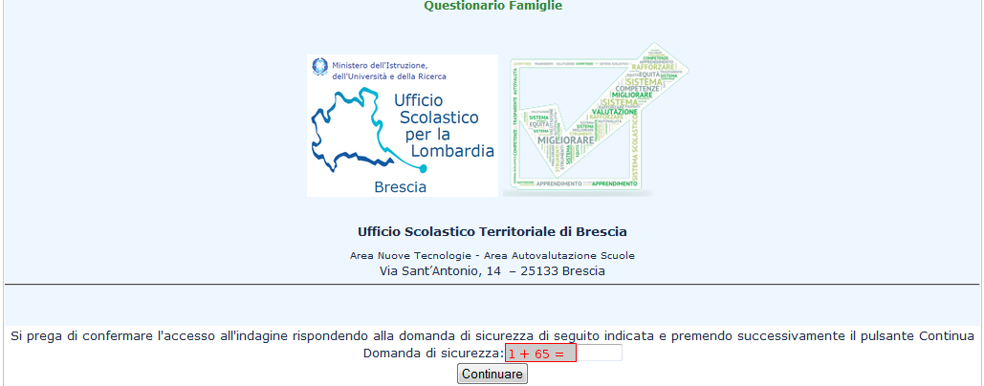
Per procedere nella compilazione è necessario rispondere alla domanda di sicurezza, costituita da una semplice somma. Ciò serve ad impedire l’accesso a server di spam.
La compilazione richiede solo pochi minuti e le risposte che darete saranno molto utili alla scuola per migliorarsi. Non ci sono risposte giuste o sbagliate e la migliore è quella spontanea.
Il questionario è anonimo: le informazioni che fornirete saranno utilizzate nel massimo rispetto della privacy e analizzate solo in forma aggregata come statistiche (percentuali, medie, ecc). Le risposte sono infatti completamente riservate e coperte dal segreto statistico (ai sensi del decreto n. 196/2003 “Codice in materia di protezione dei dati personali”).
Le 34 domande dell’indagine sono tutte obbligatorie.
Per le prime TRE dovranno essere inseriti i seguenti dati:
- Codice meccanografico scuola (BSIC8AC00B)
- Denominazione plesso (scrivere la denominazione scegliendo tra: SCUOLA PRIMARIA “T. OLIVELLI” – SCUOLA PRIMARIA “LOZZIA” – SCUOLA SECONDARIA DI I GRADO “G. D’ANNUNZIO” – SCUOLA SECONDARIA DI I GRADO “GIOVANNI XXIII)

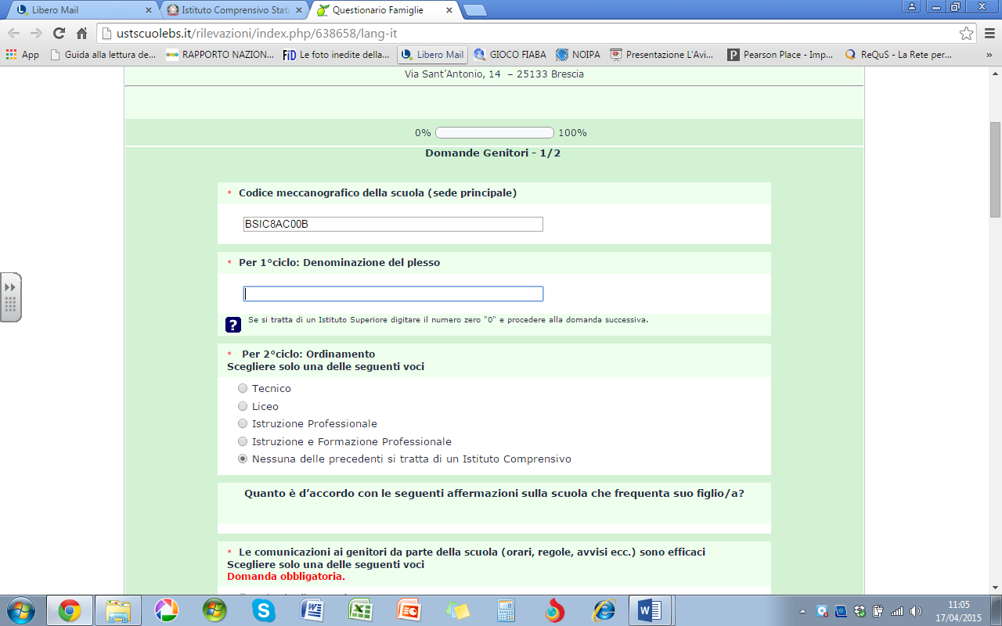
La rilevazione resterà aperta fino al 30 aprile 2015.
Nel caso i figli frequentanti siano più di uno, vi chiediamo di compilare un questionario per ciascuno.
Si sollecita l’attenzione verso questa importante indagine e si auspica la totale partecipazione delle famiglie coinvolte.
Cordiali saluti.
La dirigente scolastica
Monica Faggionato

